БУ ВО ХМАО-Югры
«Сургутский Государственный Университет»
Политехнический институт
Кафедра «АСОИУ»

Отчет
по лабораторной работе №1
Текстовый процессор MS Office Word

Выполнил: 606-11
Демьянцев В.В.

Проверил:

Сургут, 2021 г.

Содержание
1. Ввод и редактирование текста, определение режимов и масштаба просмотра документа. Гиперссылки. 3
2. Форматирование текста 4
3. Вставка графических объектов. Печать документа 5
4. Редактор формул Microsoft Equation 6
5. Таблицы в текстовом редакторе Word 7
6. Создание и редактирование колонтитулов, оглавления и указателя 9
7. Применение шаблонов и мастеров 10

1. Ввод и редактирование текста, определение режимов и масштаба просмотра документа. Гиперссылки.
В задании нужно было ввести текст данный в лабораторной, сделать в нем несколько гиперссылок и изучить некоторые возможности редактора.
Результат проделанной работы:
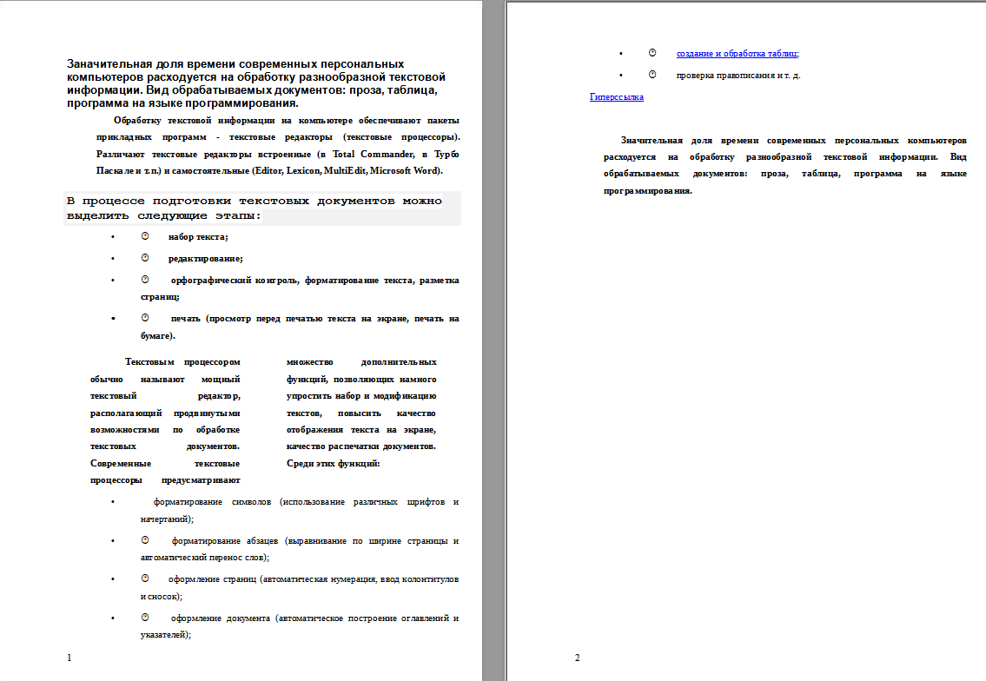

2. Форматирование текста
В этом задании нужно было отформатировать текст из первого
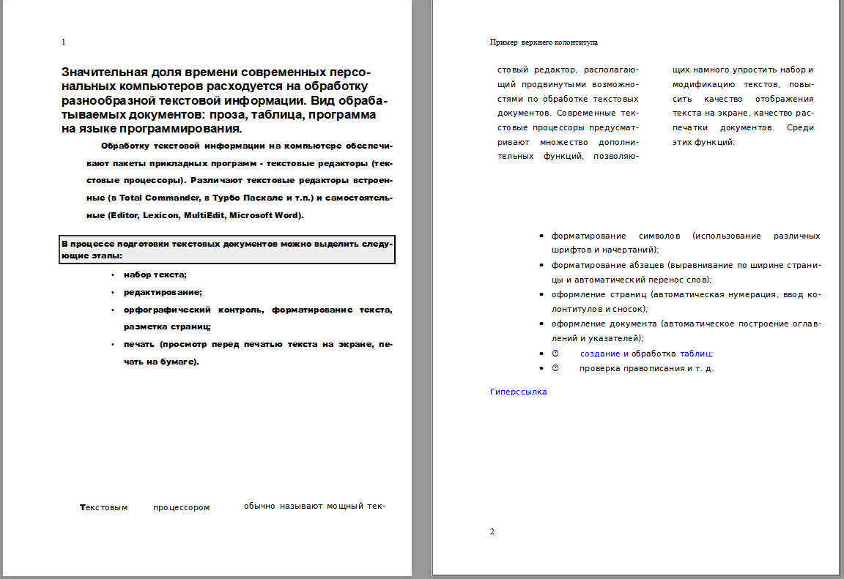

3. Вставка графических объектов. Печать документа

Здесь нужно было вставить в текст изображение из файла и WordArt\
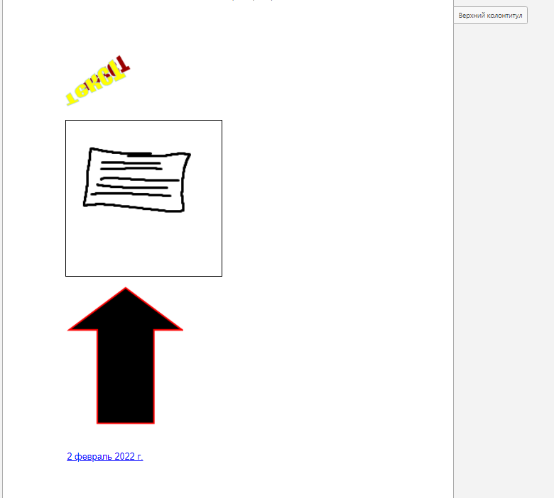
Далее в задании нужно было добавить в текст сноски:
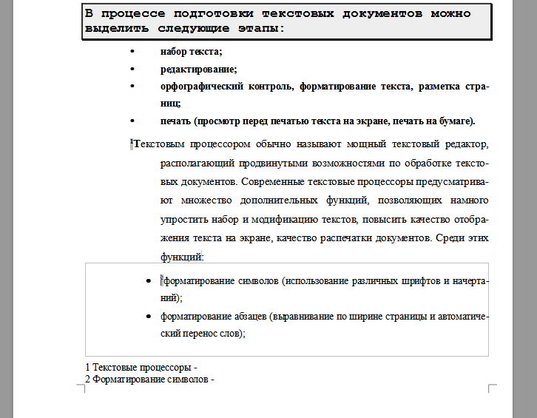

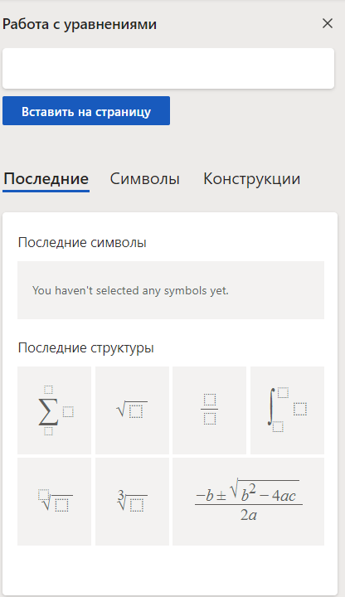
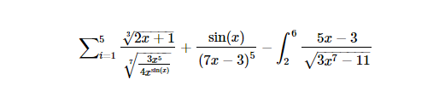
4. Редактор формул Microsoft Equation

5. Таблицы в текстовом редакторе Word
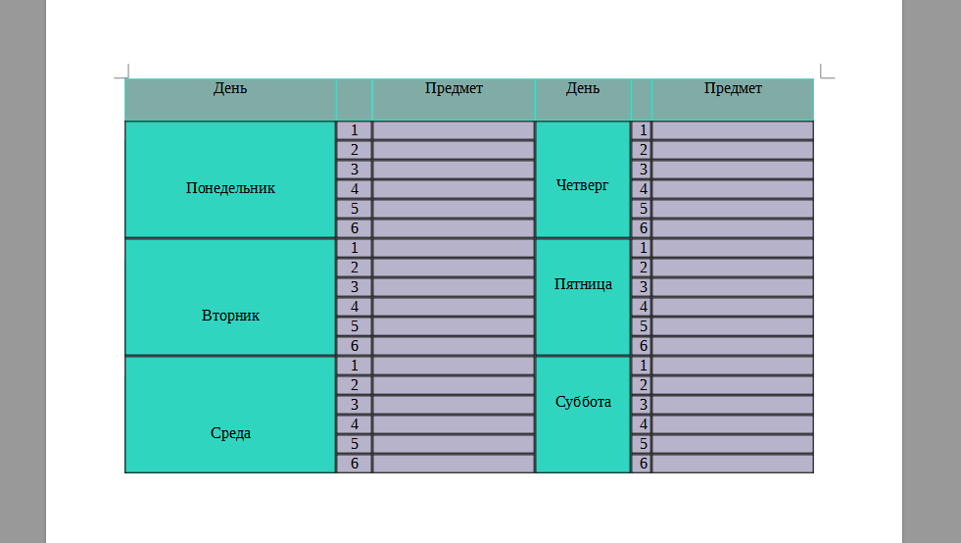
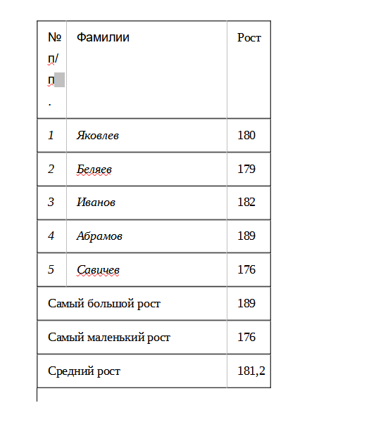
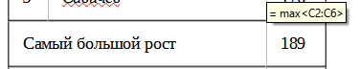
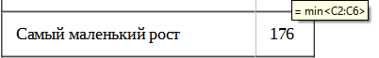
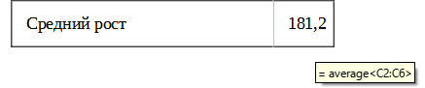

6. Создание и редактирование колонтитулов, оглавления и указателя

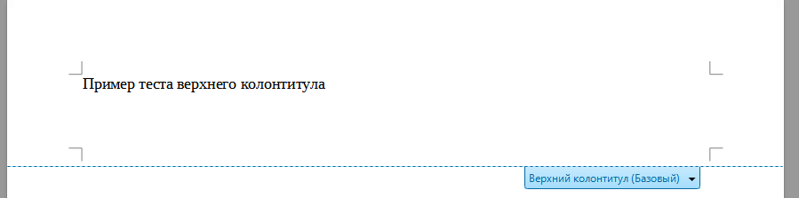
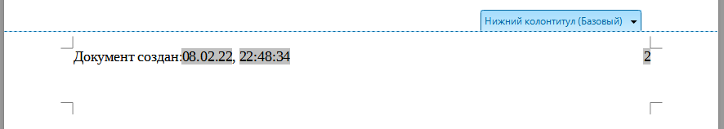
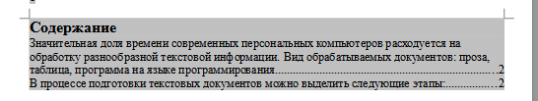
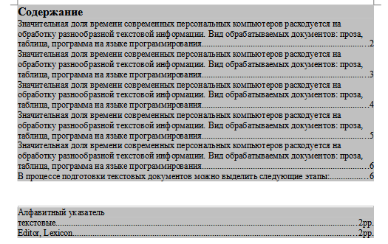

7. Применение шаблонов и мастеров
